计算机网络 实验报告
实验名称 | 实验二 交换机与VLAN配置实验报告2
姓名 | 付政昊 | 一卡通号 | 1520173738
专业班级 | 中加计算机171 | 实验日期
同组成员 | 郭囿良 | 得分

一、实验目的
1．掌握二层交换机VLAN的基本配置方法；
2．掌握三层交换机VLAN的配置方法；
3．掌握三层交换机上的静态路由的配置方法。

二、实验组网图
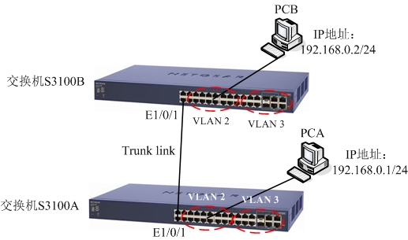
二层交换机VLAN配置组网图1

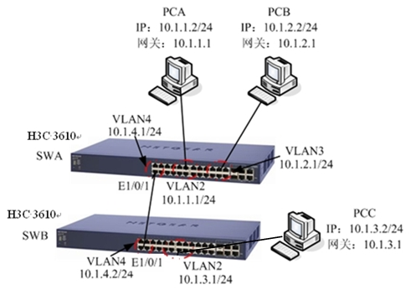
三层交换机VLAN配置组网图2

三、实验内容与步骤
1、二层交换机VLAN的配置
按照图1连接各实验设备，然后配置PCA与PCB 的IP地址与掩码。
1．交换机S3100A的配置
(1) 创建VLAN 2 与VLAN 3，分别指定端口给VLAN 2与VLAN 3
[S3100A] vlan 2
[S3100A-vlan2] port Ethernet 0/9 to ethernet0/16
[S3100A-vlan2] vlan 3
[S3100A-vlan3] port Ethernet 0/17 to ethernet0/24
(2) 配置trunk端口
[S3100A] interface Ethernet1/0/1
[S3100A-Ethernet1/0/1] // 配置Ethernet1/0/1端口为Trunk端口
[S3100A-Ethernet1/0/1] // 允许所有VLAN通过
2．交换机SWB的配置
创建VLAN 2 与VLAN 3，分别指定端口给VLAN 2与VLAN 3，配置trunk端口。配置方法
同交换机SWA的配置。
3．连通性测试
(1) PCA与PCB分别连接到同一个VLAN中，能否ping通？如果把PCB的IP地址修改为：
192.168.5.2，还能ping通吗？为什么？
可以ping通
不可以
(2) PCA与PCB分别连接到不同的VLAN中，能否ping通？为什么？
不可以
(3) PCA连接到S3100A的VLAN 2，PCB连接到S3100B的VLAN 2，但删除两台交换机的trunk
端口，这时，PCA能ping 通PCB吗？为什么？
可以ping通
同一VLAN内部的PC可以互相访问，不同VLAN 间的PC不能够互相访问
2、三层交换机VLAN的配置
按照图2连接各实验设备。

1．在交换机SWA上配置
(1) 分别创建VLAN 2、VLAN 3、VLAN 4
方法同6.3.1 (略)。

(2) 配置各VLAN接口的地址
[SWA]
[SWA-Vlan-interface2]
[SWA-Vlan-interface2]
[SWA -Vian-interface3]
[SWA-Vlan-interface3]
[SWA-Vlan-interface4]
(3) 配置静态路由

[SWA]

2．在交换机SWB上配置
(1) 分别创建VLAN 2、VLAN 4
方法同6.3.1 (略)。

(2) 配置各VLAN接口的地址
[SWB] interface Vlan-interface 2
[SWB-Vlan-interface2]
[SWB-Vlan-interface2] interface Vlan-interface 4
[SWB-Vlan-interface4]
(3) 配置静态路由
[SWB]
[SWB]
配置完成后，全网络达到互通，我们可以用"display ip routing-table"命令察看路由表：
[SWB] display ip routing-table
3．查看连通性

四、实验总结
掌握了二层三层交换机的控制与管理，加什么命令的练习理解。

